|  |  |  |  |
| --- | --- | --- | --- |
| **COLEGIO PSICOPEDAGÓGICO EL ARTE DEL SABER**  **GUÍA VIRTUAL NOTA ESCOLAR** | | | |
| **ASIGNATURA: SOCIALES**  **SEMANA 36** | **GRADO:**  **PRIMERO** | **PERIODO: IV** | **FECHA: ENTREGA**  **OCTUBRE 23 DE 2020** |

**LA DEMOCRACIA**

La democracia es un sistema de gobierno, que permite que la ciudadanía exprese su opinión y sea escuchada. Esto explica por qué son dos palabras griegas las que componen democracia: "demos", que significa pueblo, y "kratos", que significa gobierno. Es decir, democracia significa el gobierno del pueblo.

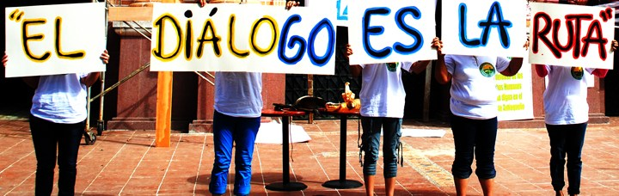

**ACTIVIDAD**

1. Escribir el concepto de democracia y realizar el dibujo.
2. Mirar las explicaciones del vídeo institucional sino ingresaste a la clase virtual.
3. Ingresar a la vídeo llamada.
4. Tu presencia es muy importante para mí

'Todas las personas mayores fueron al principio niños, aunque pocas de ellas lo recuerdan' (Antoine de Saint-Exupéry).

